彰化縣立國民中學 109學年度 第2學期 補考 自然科七年級試卷
考試範圍：第二冊全 七年______班_____號 姓名：_________________

一、單一選擇題 （每題5分，共100分）
- ( ) 有關染色體的敘述，下列何者錯誤？ (Ａ)位於細胞核內 (Ｂ)是一種承載遺傳物質 DNA 的構造 (Ｃ)精子裡有成對的同源染色體 (Ｄ)每種生物的體細胞都有一定的染色體數目。
- ( ) 草履蟲、細菌常用哪一種方式繁殖後代？ (Ａ)孢子繁殖 (Ｂ)分裂生殖 (Ｃ)營養器官繁殖 (Ｄ)出芽生殖。
- ( ) 某養雞場養了很多蛋雞，但是都沒有和公雞交配，則下列敘述何者正確？〔90. 基測Ⅰ〕 (Ａ)沒有交配的母雞不會生蛋 (Ｂ)生出的蛋含單套染色體 (Ｃ)生出的蛋沒有小白點 (Ｄ)生出的蛋可孵出小雞。
- ( ) 下列哪一個人因為提出「遺傳法則」而有「遺傳學之父」之稱？ (Ａ)莫根 (Ｂ)孟德爾 (Ｃ)達爾文 (Ｄ)拉馬克。
- ( ) 關於人類 ABO 血型的遺傳，下列敘述何者正確？ (Ａ)人類的 ABO 血型，由 I^{A}、I^{B} 和 i 三種等位基因所控制，因此一個細胞中控制血型的等位基因有三個 (Ｂ)血型為 AB 型或 O 型的父母，有可能生出血型為 O 型的子女 (Ｃ) I^{A} 是顯性等位基因，I^{B} 是隱性等位基因 (Ｄ)血型為 AB 型時，基因型只有 I^{A}I^{B} 一種可能。
- ( ) 懷孕婦女因長期抽菸導致產生的胎兒為畸型兒，請問此一現象應屬於何者？ (Ａ)遺傳變異 (Ｂ)自然突變 (Ｃ)人為誘變 (Ｄ)異常突變。
- ( ) 小鈁婚前和女友請教遺傳諮詢中心的人員，欲知道將來生下的孩子是否正常，則中心人員必須先了解哪一種情形，才能加以判斷和說明？ (Ａ)雙方家族是否患有性病 (Ｂ)雙方居家條件是否衛生 (Ｃ)雙方家族是否具有遺傳疾病 (Ｄ)雙方家族是否有過敏體質。
- ( ) 下列哪一種情形，不是利用基因轉殖技術？ (Ａ)將抗病蟲害的基因，送入農作物的細胞內 (Ｂ)利用細菌來製造治療糖尿病所需的胰島素 (Ｃ)動手術時，將捐獻者的血液輸入患者的體內 (Ｄ)拿一段外來的 DNA 植入有基因缺陷或突變的病患細胞體內，使之恢復正常。
- ( ) 下列何者不能稱為化石？ (Ａ)琥珀中的昆蟲 (Ｂ)冰凍的長毛象 (Ｃ)吃炸雞時啃剩的雞骨頭 (Ｄ)恐龍留下的腳印。
- ( ) 最早登陸的脊椎動物為何？ (Ａ)兩生類 (Ｂ)爬蟲類 (Ｃ)昆蟲 (Ｄ)鳥類。
- ( ) 小喬找到有關「小白鷺、中白鷺、大白鷺」的資料，並整理如表所示。根據此表，成年的小白鷺學名應為下列何者？〔109. 會考〕
俗名 | 學名
小白鷺 | Egretta garzetta
中白鷺 | Egretta intermedia
大白鷺 | Ardea alba
(Ａ) Ardea alba (Ｂ) Egretta alba (Ｃ) Egretta garzetta (Ｄ) Egretta intermedia。
- ( ) 我們日常生活所吃的布丁、果凍等東西，它的原料主要來自於下列何者？ (Ａ)藍菌 (Ｂ)原生動物 (Ｃ)原生菌類 (Ｄ)藻類。
- ( ) 阿里山神木（紅檜）的樹齡已經相當久了，請問它是屬於下列哪一類植物？ (Ａ)蘚苔植物 (Ｂ)蕨類植物 (Ｃ)被子植物 (Ｄ)裸子植物。
- ( ) 遠古時代，人類曾經用貝殼當作錢幣，請問貝這種生物是屬於哪一門？ (Ａ)脊索動物門 (Ｂ)軟體動物門 (Ｃ)節肢動物門 (Ｄ)棘皮動物門。
- ( ) 若甲、乙兩種生物同時生活在同一棲地，其族群量變化如圖所示，則此兩種生物之間的交互關係為何？
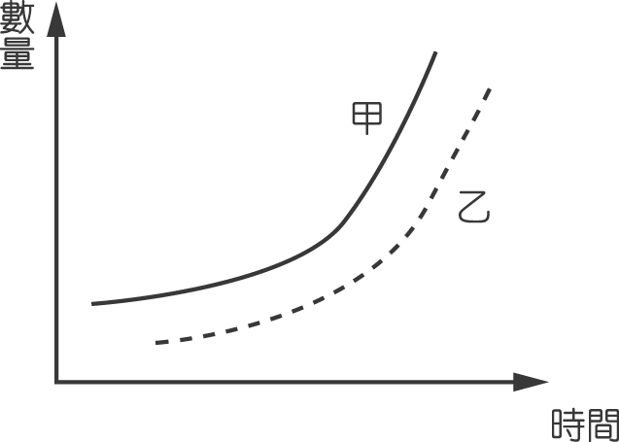
(Ａ)競爭 (Ｂ)片利共生 (Ｃ)寄生 (Ｄ)互利共生。
- ( ) 一個正常的食物鏈很少超過三、四階，主要的原因為何？ (Ａ)有毒物質經由食物鏈的累積，使第四階段消費者體內達到致死量 (Ｂ)食物鏈超過四階時，由於關係複雜，容易造成生態不平衡 (Ｃ)能量在食物鏈的轉移過程中逐漸散失，不足以供養第四階消費者 (Ｄ)四階以上的消費者體積過於龐大，以致無法獵捕食物。
- ( ) 陸地上年雨量稀少且分配不均，水氣蒸發旺盛，日夜溫差大，請問這是哪一種生態系的特徵？ (Ａ)熱帶雨林生態系 (Ｂ)森林生態系 (Ｃ)草原生態系 (Ｄ)沙漠生態系。
- ( ) 人厭槐葉蘋對許多生態系而言屬於外來種生物，下列何者不是此外來種成為生態殺手的主要原因？ (Ａ)人類的傳播 (Ｂ)當地沒有天敵 (Ｃ)可適應當地環境 (Ｄ)繁殖速度比原生種慢。
- ( ) 環境中原本濃度很低的有毒物質，會因為生物放大作用而使濃度變高，已知附圖的植物檢驗出微量的戴奧辛，請問下列哪種生物體中檢驗出的戴奧辛濃度會最高？
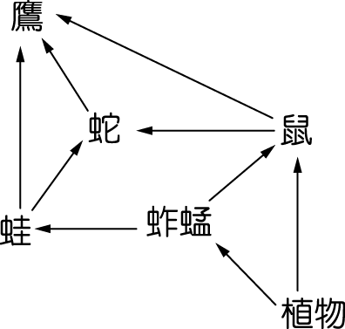
(Ａ)鼠 (Ｂ)蚱蜢 (Ｃ)鷹 (Ｄ)蛇。
- ( ) 有關「宗教界的放生活動」，對於此措施你認為如何？ (Ａ)純屬迷信，對科學及生態毫無影響 (Ｂ)對於環境生態造成相當大的衝擊，應加以制止 (Ｃ)以宗教信仰為重，應該確切施行 (Ｄ)值得全力推廣，以彰顯對動物的愛心。

